МІНІСТЕРСТВО ОСВІТИ І НАУКИ УКРАЇНИ

Національний аерокосмічний університет ім. М. Є. Жуковського

«Харківський авіаційний інститут»

Факультет програмної інженерії та бізнесу

Кафедра інженерії програмного забезпечення

**Лабораторна робота № 7**

з дисципліни «Основи програмної інженерії»  
 Назва дисциплінина тему: «АНАЛІЗ БІЗНЕС-ПРОЦЕСІВ З ВИКОРИСТАННЯМ IDEF0 з використанням онлайн сервісу Draw.io»

Виконав: студент 1 курсу групи № 613п   
освітньої програми  
121 Інженерія програмного забезпечення   
 (шифр і назва ОП)   
 Самосват І.О   
 (прізвище й ініціали студента)Прийняв: к.т.н., доцент каф. 603   
  
 Мандрікова Л.В.   
 (посада, науковий ступінь, прізвище й ініціали)  
Кількість балів:

Харків 2023

**ЗМІСТ**

1 Теоретичні відомості....................................................................................................3

2 Постановка задачі.........................................................................................................4

3 Виконання роботи.........................................................................................................5

4 Висновки........................................................................................................................8

**1 Теоретичні відомості**

Методологію IDEF0 можна вважати кінцевим етапом розвитку добре відомої графічної мови опису функціональних систем SADT (Structured Analysis and Design Teqnique).

**Функціональний блок**

Графічна мова IDEF0 дивно проста і гармонійна. В основі методології лежать чотири основних поняття, перше з яких - поняття функціонального блока (Activity Box). Функціональний блок графічно зображується у вигляді прямокутника (рисунок 1).

Кожна з чотирьох сторін функціонального блока має своє значення: верхня сторона - "Керування" (Control), ліва сторона - "Вхід" (Input), права -"Вихід" (Output), нижня сторона - "Механізм" (Mechanism). Кожному функціональному блоку в рамках системи привласнюється унікальний ідентифікаційний номер.

Залежно від того, куди підходить інтерфейсна дуга, ії називають "вхідною", "вихідною" або "керуючою". "Джерелом" (початком) кожної дуги може бути тільки вихідна сторона функціонального блока, а "приймачем" (кінцем) – будь-яка з трьох інших сторін.

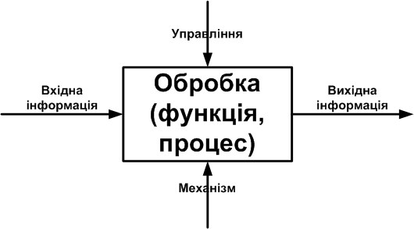

Рисунок 1 – Функціональний блок

**Декомпозиція**

Декомпозиція є умовним прийомом, що дозволяє уявити систему у вигляді, зручному для сприйняття, і оцінити її складність. В результаті декомпозиції підсистеми за певними ознаками виділяються окремі структурні елементи та зв'язки між ними. Декомпозиція служить засобом, що дозволяє уникнути труднощів у розумінні системи. Глибина декомпозиції визначається складністю і розмірністю системи, а також цілями моделювання.

**2 Постановка задачі**

**Завдання:**

1. Створити новий проект в середовищі DrawIO.
2. Відповідно до варіанта завдання розробити IDEF0 діаграму з рівнем декомпозиції не менше трьох.
3. Розмістити та зберігти роботу на Github. Зробити скрін шоти та вставити їх в звіт.
4. Скласти звіт.

**Мета роботи:** ознайомитися з функціональною методикою проектування IDEF0 на прикладі опису процесу в середовищі DrawIO. Викласти роботу для зберігання в систему контроля версій Github.

Бізнес процес за варіантом 12: **«Звільнення співробітника»**

**3 Виконання роботи**

Першим кроком було розроблено діаграму стандарту IDEF0 рівня А0 для бізнес-процесу «Видача кредиту» (рисунок 2):

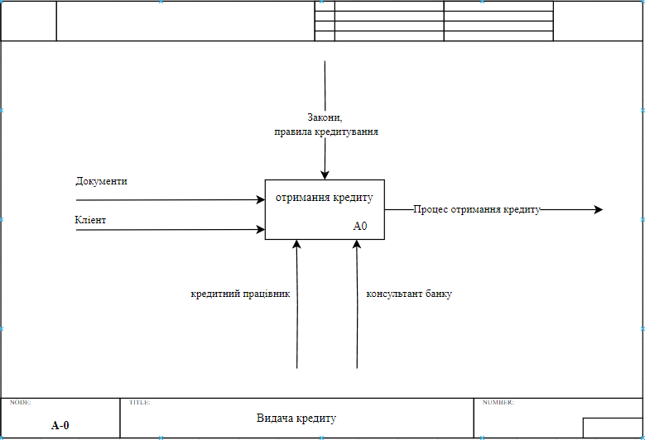

Рисунок 2 – Загальна модель бізнес-процесу «Видача кредиту» (IDEF0)

Другим кроком було виконано декомпозицію блоку А0 даної діаграми, в наслідок чого була отримана діаграма першого рівня декомпозиції (рисунок 3):

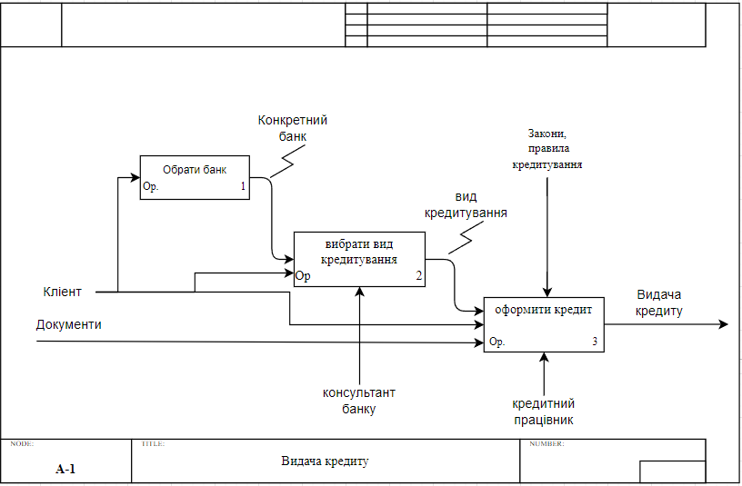

Рисунок 3 – Перший рівень декомпозиції бізнес-процесу «Видача кредиту»

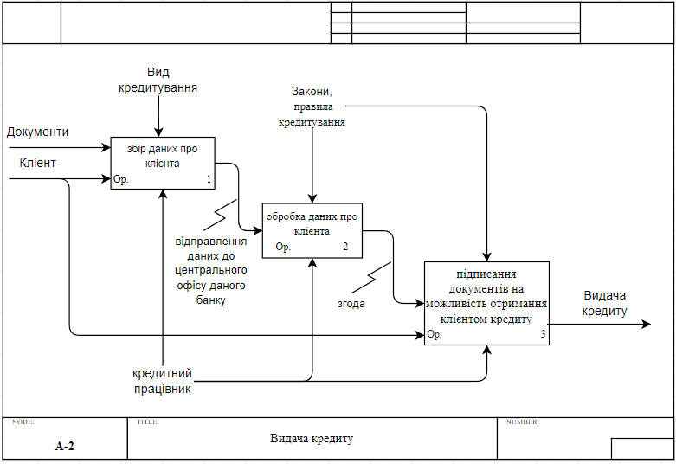

Рисунок 4 – Декомпозиція бізнес-процесу «Видача кредиту»

Четвертим кроком всі діаграми було збережено та опубліковано на GitHub (рисунок 5):

Рисунок 5 – Репозиторій зі збереженими діаграмами

**4 Висновки**

Під час виконання цієї Лабораторної роботи я ознайомився з функціональною методикою проектування IDEF0 на прикладі опису процесу за своїм варіантом в середовищі DrawIO. Також я навчився робити діаграми декомпозиції процесу для більш детального їх подання. Та всі діаграми було збережено у новому репозиторії та опубліковано на сервісі GitHub.